CRIANDO LISTAS- MÓDULO 5

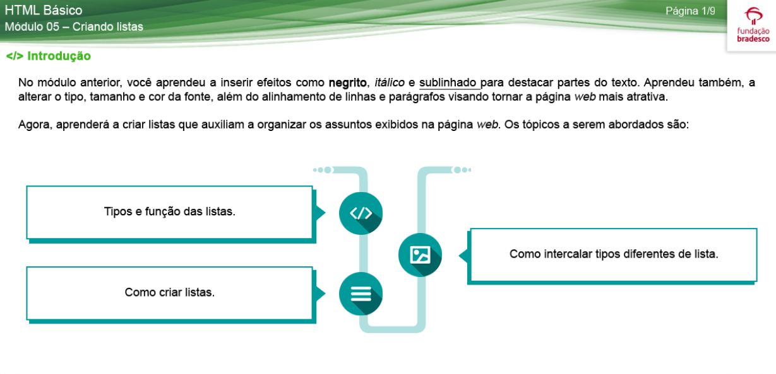

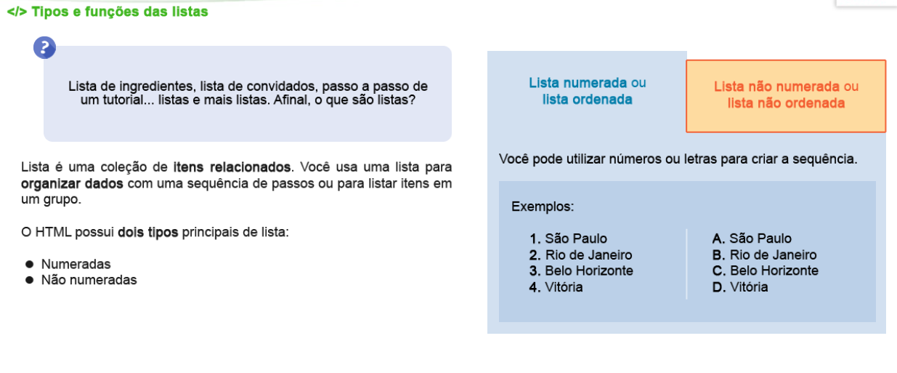

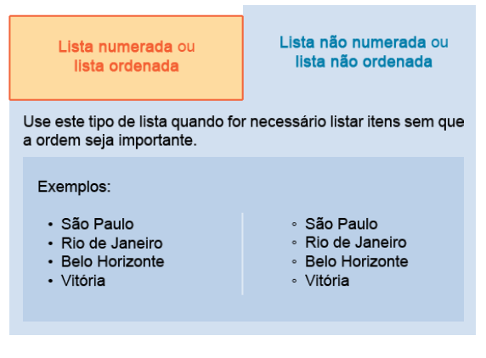

Lista é uma coleção de itens relacionados, onde você a utiliza para organizar dados com uma sequência de passos. O HTML possui dois tipos principais de listas:

. Numeradas (ou ordenadas) - Se utiliza números ou letras para organizar a sequência, onde se pode enumerar por grau de importância.

. Não numerada (ou não ordenada) – Se usa tópicos (como os pontos), onde se lista os itens sem que a ordem seja importante.

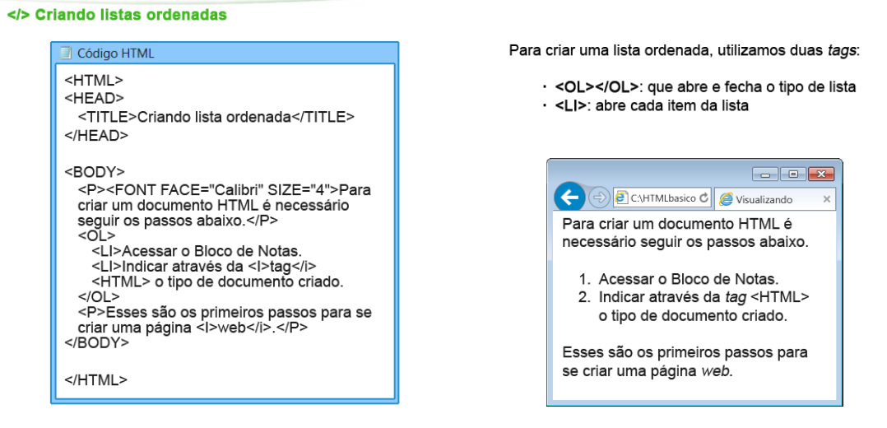

<ol> e </ol> são as tags que abrem e fecham o tipo de lista, e a tag <li> abre cada item da lista. NA LISTA ORDENADA.

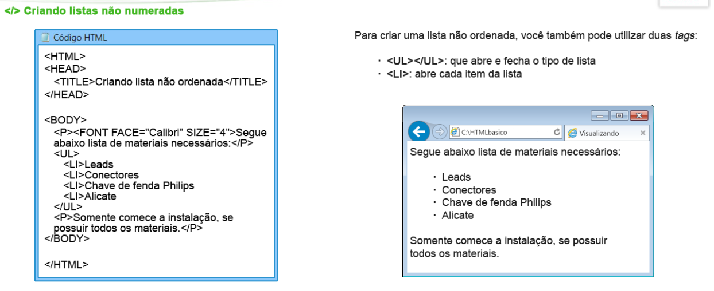

As tags <ul> e </ul> abrem e fecham o tipo de lista, e a tag <li> abre cada item da lista. NA LISTA NÃO ORDENADA.

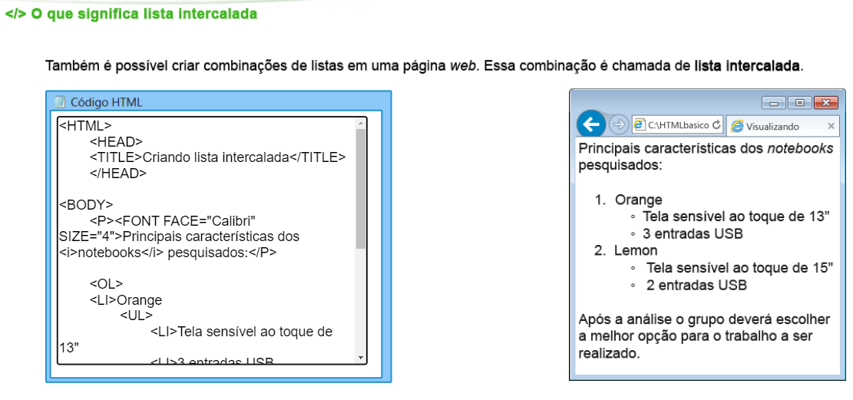

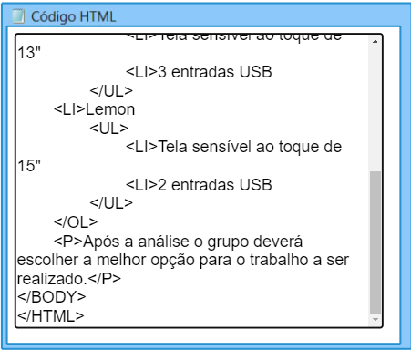

Essas são as combinações de lista intercalada.

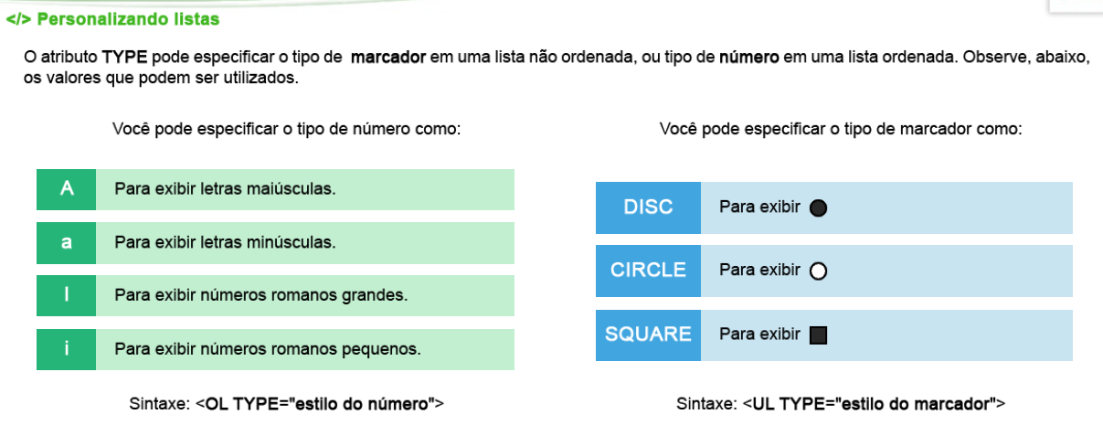

O atributo TYPE especifica o tipo de marcador na lista não ordenada, ou o tipo de número na lista ordenada.

**EXERCÍCIO 3**

<html>

<head>

<title> Exercício 3 - listas intercaladas.</title>

</head>

<body>

<p><font face="verdana" size="5" color="FF0099">Principais pontos turísticos</font></p>

<ol><font face= "calibri" size="4">

<li> <b>Porto alegre</b>

<ul type= "circle">

<li> Casa de Cultura Mário Quintana

<li> Jardim Botânico

<li> Parque Maurício Sirotsky Sobrinho

<li> Lago Guaíba

</ul>

</ol>

<ol><font face= "calibri" size="4">

<li> <b>2. Manaus</b>

<ul type= "circle">

<li> Encontro das águas

<li> Palácio Rio Negro

<li> Centro cultural dos povos da Amazônia

<li> Tatro Amazonas

</ul>

</ol>

<p><font face= "calibri" size="4"> Independente da cidade escolhida, você terá opções maravilhosas para curtir suas férias. </p>

</body>

</html>